Im Folgenden finden Sie einen Vorschlag für einen Text in den sozialen Medien (Bildoptionen im Anhang), der Ihnen helfen soll, das Gesundheits- und Wellness-Thema dieses Monats – Stress und Ängste – bei Ihren Mitgliedern bekannt zu machen. Sie können den Beitrag gern über interne Kommunikationsplattformen oder Ihre LinkedIn-Konten teilen.

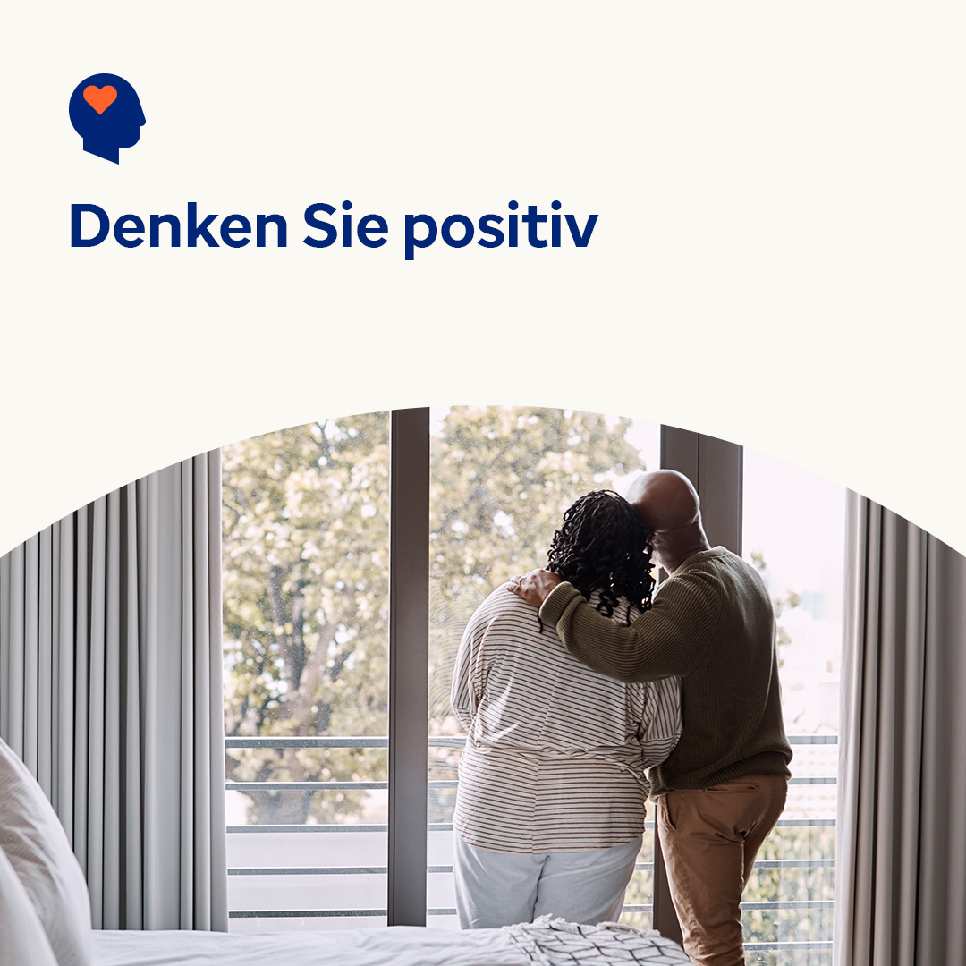 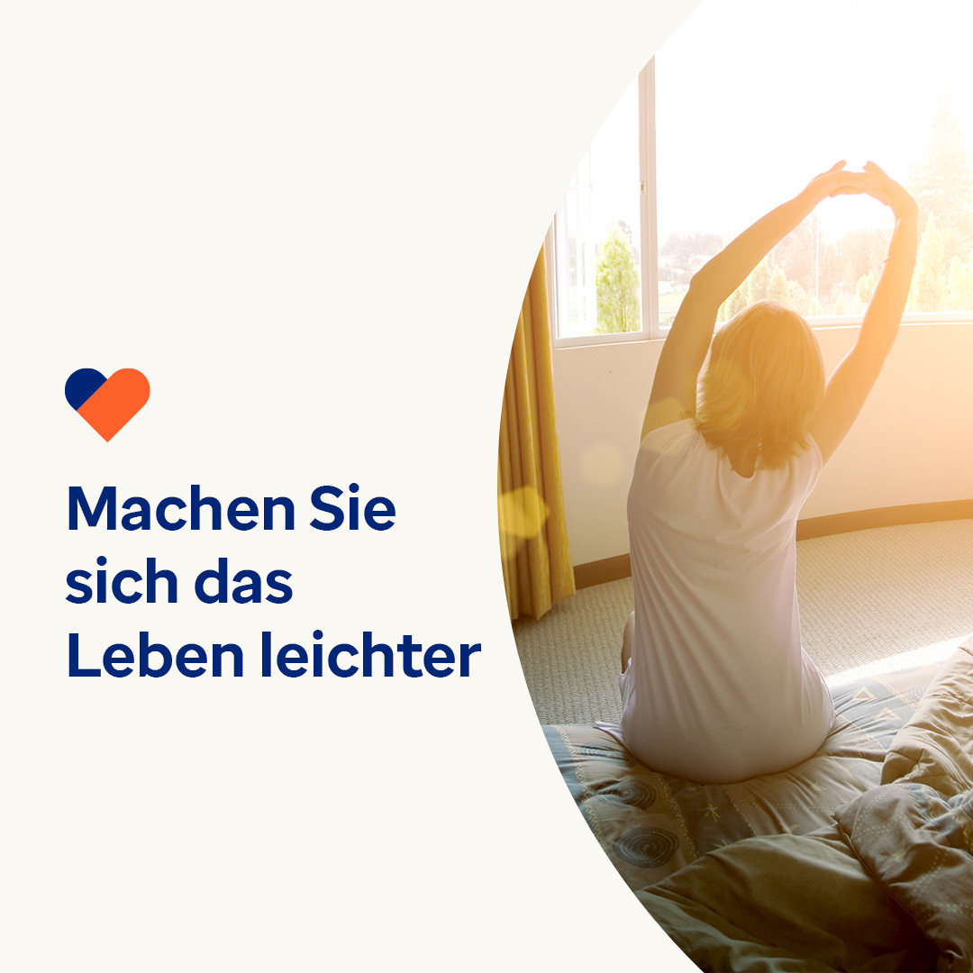 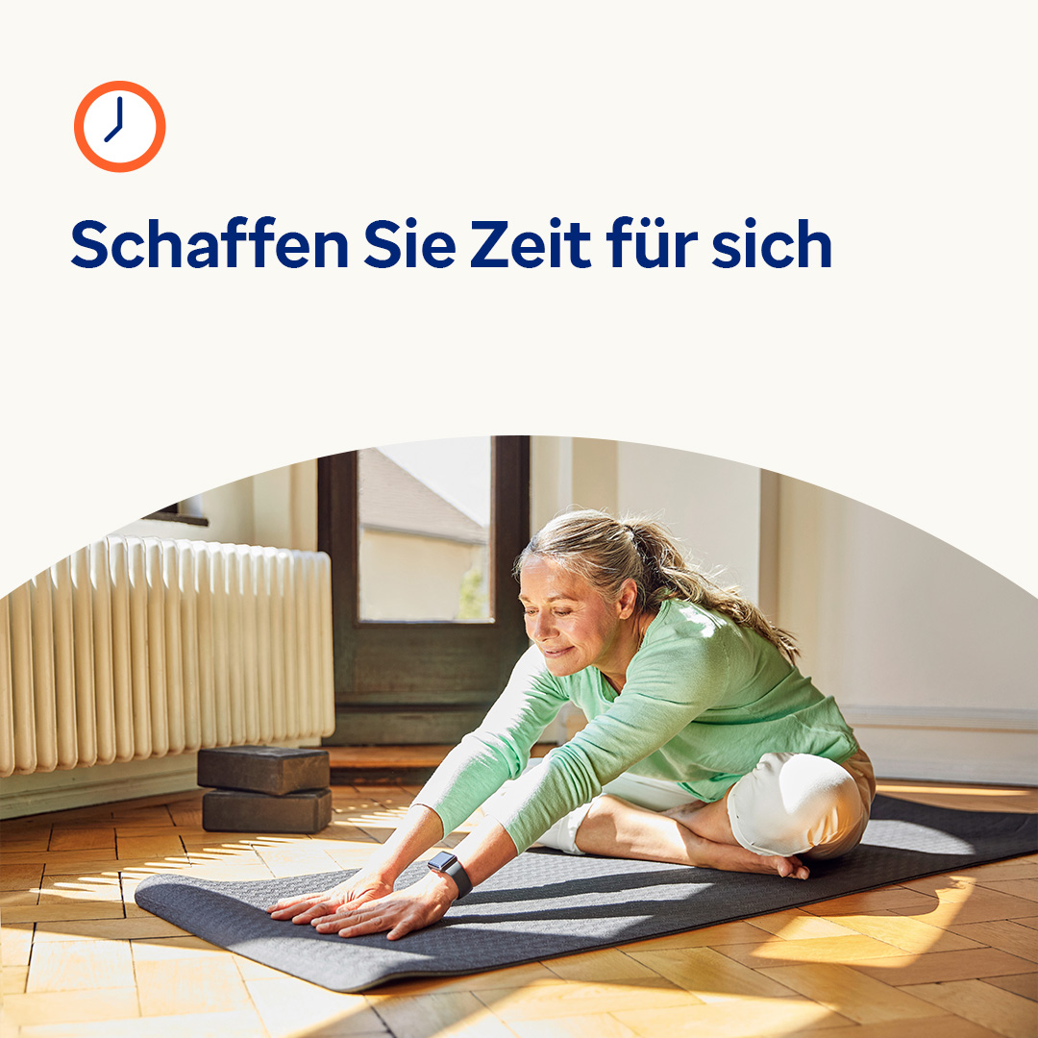

* Erhalten Sie Tipps, wie Sie nicht hilfreiche Gedanken erkennen und sie in eine positivere Richtung lenken können, damit Sie schwierige Zeiten leichter durchstehen. [optumwellbeing.com/newthismonth/de-DE](https://optumwellbeing.com/newthismonth/de-DE) #employeehealth #wellbeing
* Die meisten von uns stehen unter Zeitdruck, aber schon eine Viertelstunde hier und kann etwas bewirken. Nutzen Sie dieses Arbeitsblatt, organisieren Sie Ihre Aufgaben, damit das Leben einfacher wird. [optumwellbeing.com/newthismonth/de-DE](https://optumwellbeing.com/newthismonth/de-DE) #employeehealth #wellbeing
* Suchen Sie nach Ideen, wie Sie sich eine Pause gönnen können? Sehen Sie sich dieses Video an. [optumwellbeing.com/newthismonth/de-DE](https://optumwellbeing.com/newthismonth/de-DE) #employeehealth #wellbeing

**So veröffentlichen Sie einen Beitrag bei LinkedIn:**

* Öffnen Sie Ihr LinkedIn-Konto.
* Wählen Sie den gewünschten Text (inkl. Link) oben aus. Kopieren Sie ihn und fügen Sie ihn ein.
* Wählen Sie das gewünschte Bild aus, fügen Sie es zum Beitrag hinzu (speichern Sie das Bild auf Ihrem Laufwerk und wählen Sie „Foto hinzufügen“ aus) und gehen Sie zum vierten Schritt.)
* Klicken Sie auf „Veröffentlichen“.